VII MIĘDZYNARODOWY FESTIWAL
TANTRY, ŚWIADOMOŚCI, OBECNOŚCI
I RELACJI DLA SINGLI I PAR
28 CZERWCA - 7 LIPCA 2019
OŚRODEK „TU I TERAZ” NOWE KAWKOWO
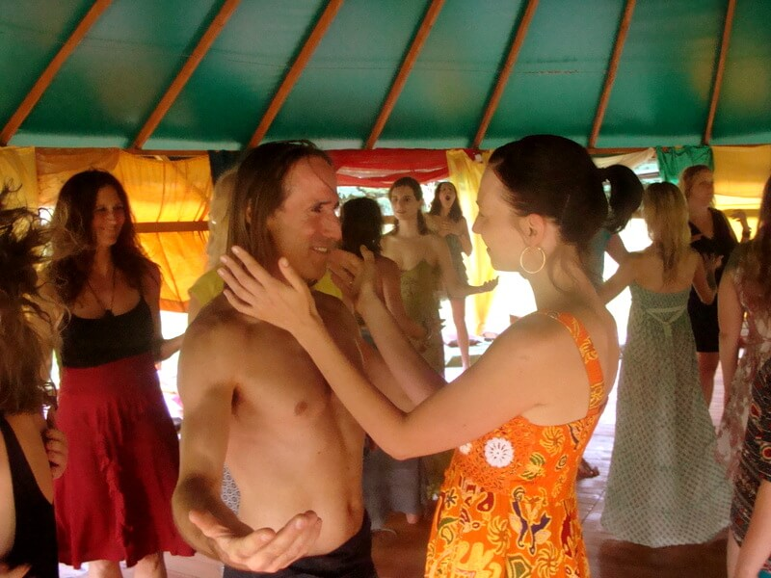
Zapraszamy na najbardziej ekscytujący festiwal roku!
- Jeśli tęsknisz do tego, by nauczyć się odczuwać prawdziwą bliskość z ukochaną osobą
- Jeśli pragniesz więcej głębi i więzi w swoich związkach
- Jeśli chcesz czuć się bardziej żywym, pełnym miłości i radości
- Jeśli chcesz nauczyć się przeżywania głębokiej miłości i intymności
- Jeśli chcesz dowiedzieć się czym jest ucieleśniona duchowość
ten festiwal to idealne miejsce i czas dla Ciebie!
Spotkasz tutaj nauczycieli z całego świata! Doświadczysz spotkania z Tantrą, która łączy seksualność, świadomość, rozwój osobisty i duchowy.
Zapraszamy do spędzenia 10 dni w atmosferze radości, przyjaźni, zmysłowości,
przyjemności i zabawy!
Cena za karnet 10–dniowy wynosi tylko 1500 zł!!!
Zapraszamy na dziesięć dni Festiwalu oferującego bogaty wybór warsztatów, spotkań oraz ceremonii, rytuałów, koncertów, pokazów i imprez tanecznych.
To czas, który sprawi, że Twoje życie ulegnie przemianie!
Rozpoczęcie Festiwalu w piątek 28 czerwca o godz. 18:00
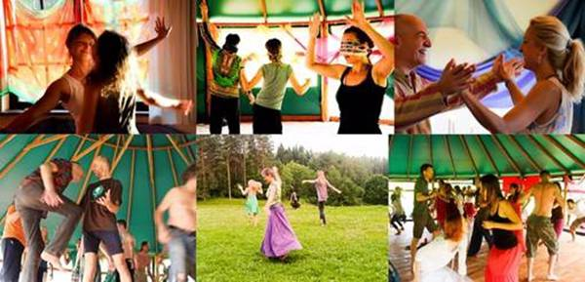

PROWADZĄCY:
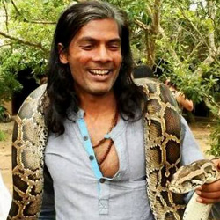
Anand Rudra Ananda Kumar Bodhi Sambhava
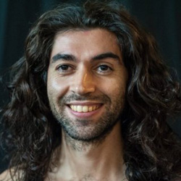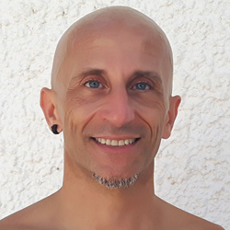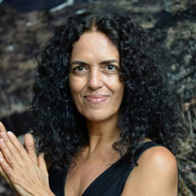
Cristiano Martins Dhyan Yogi Komala Sunder Amorim
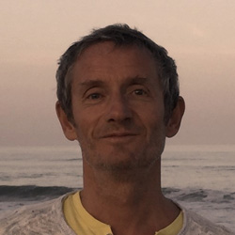
Laurent Lacoste Mal Weeraratne Nama Devi
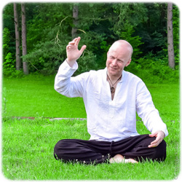
Freya Wolna Kuba Bania Izbicki
i INNI NAUCZYCIELE …..

WYDARZENIA / OFERTA FESTIWALU
- warsztaty (rano i po południu, jednocześnie w 3 lub 4 niezależnych salach);
- ceremonie i rytuały
- imprezy taneczne
- koncerty
- poranne aktywności (medytacje, joga, medytacje dynamiczne)
- „Przestrzeń Uzdrawiania”/ Healing Temple
- „Przestrzeń Dzielenia się przeżyciami” / Sharing Space
- Świątynia Tantry / Tantra Temple
- masaże: tantryczny, klasyczny, ajurwedyjski i inne (płatne poza karnetem)
- bazarek tantryczny
- księgarnia
- filmy
- sauna
10 dni - kilkadziesiąt warsztatów – najlepsi prowadzący ze świata (oraz ceremonie, rytuały, imprezy taneczne i zajęcia poranne)
Razem stworzymy bezpieczną przestrzeń, w której będziemy mogli posmakować różnych form Tantry, odkryć swoją zmysłowość, seksualność, uważność i ucieleśnioną duchowość, a dzięki temu - drogę do spełnionego życia. Podczas Festiwalu będzie można poznać nauczycieli z odmiennych dróg tantry, którzy zaoferują rozmaite techniki. Zaprosiliśmy nauczycieli reprezentujących całe spektrum dróg osobistego rozwoju, zarówno tradycyjnych, jak i nowoczesnych. Dzięki nim starożytna mądrość przekazywana przez pokolenia, spotka się z nowoczesnym podejściem do rozwoju człowieka w XXI wieku.

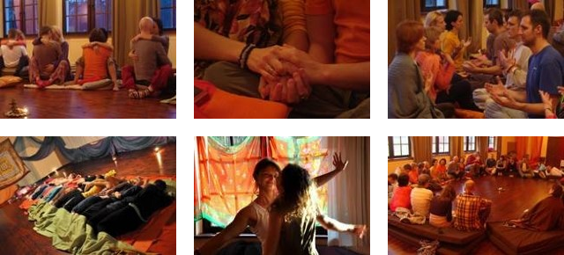

PRZESTRZEŃ DZIELENIA SIĘ PRZEŻYCIAMI – SHARING SPACE
To codzienne spotkanie wszystkich uczestników, czas kiedy mogą podzielić się między sobą swoimi wrażeniami, przeżyciami, emocjami i doświadczeniami. Tym, co dzieje się dla nich najważniejszego podczas warsztatów i festiwalu. Spotkanie jest kierowane przez Prowadzącego, a uczestnicy podzieleni są już od pierwszego dnia na kilkuosobowe „Rodziny Tantryczne”, które w tym samym składzie spotykają się przez cały festiwal.

PRZESTRZEŃ UZDRAWIANIA – HEALING TEMPLE
To miejsce gdzie można skorzystać z usług osób specjalizujących się w pracy z ciałem, różnego rodzaju masażach oraz uzdrawianiu. Indywidualne sesje to doskonały sposób, aby poszerzyć festiwalowe doświadczenia. Różnorodność proponowanych sesji indywidualnych pozwoli Ci pogłębić pojmowanie Tantry. Przestrzeń Uzdrawiania jest pomyślana tak, aby dać Ci komfortowe poczucie

ŚWIĄTYNIA CIAŁA
W tantrze ciało jest świątynią dla nieśmiertelnego ducha. Wyrażamy szacunek dla naszego ciała troszcząc się o nie, wsłuchując się w jego potrzeby i zaspakajając je. Dbamy o swoje świątynie wtedy, gdy się kochamy, medytujemy, odpoczywamy, spożywamy zdrowe i świeże pożywienie, dopieszczamy zmysły. Jednak równie ważna jest dbałość o wygląd naszych ciał i ich przystrajanie. Szczególnie podczas Festiwalu Tantry i Seksualności, który jest świętem, pragniemy by każdy Prowadzący i Uczestnik podkreślał piękno i wydobywał blask świątyni swego ciała. Prosimy zadbaj o to, by Twój ubiór był nie tylko wygodny i komfortowy, ale także odświętny, ozdobny i pełen harmonii.

ŚWIĄTYNIA TANTRY – TANTRA TEMPLE
To przepiękne miejsce gdzie można poczuć całą głębię i duchowość tantry. Można tu przyjść samemu lub z partnerem. Medytować, śpiewać mantry lub po prostu być w ciszy. Świątynia jest ozdobiona obrazami, przystrojona kwiatami, przesycona wonnościami, wypełniona nastrojową muzyką i otulona miękkim, rozproszonym światłem. Każdego dnia Świątynię wspiera swoją energią i obecnością inny nauczyciel tantry. Przestrzeń Świątyni otwarta jest co wieczór od godziny 21 do 23.
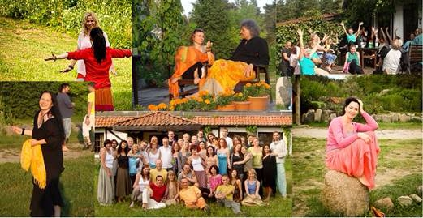

IDEA / MISJA FESTIWALU:
- Wniesienie Świadomości i obecności w przestrzeń seksualności.
- Poznanie różnych nauczycieli tantry i seksualności z całego świata.
- Budowanie społeczności tantrycznej w Polsce - spotkanie ludzi, którym bliska jest tantra, którzy chcą rozwijać się poprzez miłość i związek, poprzez równoczesne przebudzanie ciała i świadomości.
- „Odczarowywanie” tantry i seksu, które nadal są kontrowersyjnym i wzbudzającym emocje tematem w naszym społeczeństwie.
- Zabawa, radość, odpoczynek, taniec, celebrowanie piękna natury.

CENY I ZAKWATEROWANIE:
- Cena za 10-dniowy karnet wynosi: 1500 zł + dodatkowo koszty pobytu i wyżywienia (pokoje 2, 3 , 4 os. z łazienką własną lub wspólną, strych, pawilony namiotowe, camping ) (pierwszeństwo noclegów w pokojach mają osoby przyjeżdżające na cały festiwal)

RABAT:
DLA UCZESTNIKÓW POPRZEDNICH FESTIWALI TANTRY W NASZYM
OŚRODKU TU i TERAZ wynosi 200 zł

EARLY BIRD:
CENA WYNOSI 1400 zł PRZY PŁATNOŚCI ZALICZKI DO 1 MARCA 2019

- Wyżywienie – cena 70 zł, wyłącznie wegetariańskie, 3 posiłki dziennie (przygotowane z lokalnych, sezonowych produktów);
- Ceny noclegów: różne w zależności od standardu (20 zł- 85 zł od osoby)
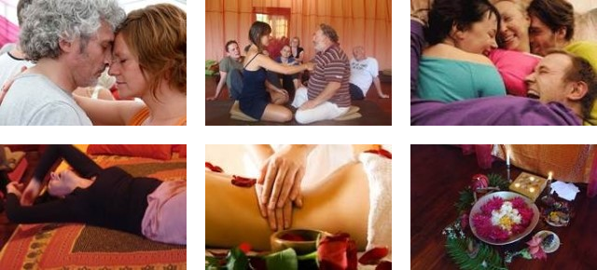

KTO MOŻE UCZESTNICZYĆ W FESTIWALU?

- Zapraszamy wszystkich - na przyjście samemu lub razem z partnerem; początkujących i doświadczonych praktyków tantry oraz osoby po prostu ciekawe nowego tematu i podejścia do życia. Musisz mieć przynajmniej 18 lat. Festiwal nie jest otwarty dla dzieci.
- Sam bierzesz odpowiedzialność za swoje samopoczucie podczas festiwalu i decyzja należy do Ciebie, w których warsztatach chcesz uczestniczyć.
- Jesteś również odpowiedzialny za swoje zachowanie wobec wszystkich uczestników podczas Festiwalu. Oczekujemy, abyś okazywał szacunek wobec innych oraz prawdomówność i otwartość podczas procesów warsztatowych. Podczas zapisu na Festiwal, będziesz również musiał zatwierdzić swoją zgodę dotyczącą Regulaminu na Festiwalu Tantry.

- Podczas Festiwalu wspólnie tworzymy bezpieczną przestrzeń do poznawania siebie i swojego podejścia do miłości, związków, seksualności i duchowości. Niektóre z warsztatów mogą zawierać ćwiczenia dotyczące pracy z nagością, ale za każdym razem wspieramy Cię w respektowaniu twoich osobistych granic, w mówieniu „Nie”. Zawsze możesz pozostać w ubraniu i nie brać udziału w ćwiczeniach, co do których nie masz przekonania!

CZYM JEST TANTRA?
- Tantra jest ścieżką rozwijającą pełny potencjał człowieka. Koncentruje się na pracy z ciałem, seksualnością, świadomością, umysłem i emocjami oraz równocześnie na rozwoju duchowym. Tantra to jedna z nielicznych dróg rozwoju i poszukiwań duchowych, która nie tylko zawiera seksualność, ale uznaje seksualność za niezbędną, aby wzbogacić i pogłębić duchowość. To system filozoficzny o tradycji trwającej kilka tysięcy lat, zwany też „jogą miłości”.
- Tantra jest szczególnie ważna dla ludzi, którzy nie tylko pragną wzbogacić swoje życie seksualne, ale także oczekują głębokiej relacji z partnerem. Poprzez delikatność, uważność i świadome odczuwanie ciała, tantra pomaga w pełni otworzyć się na bliską osobę. Wpływa na całe nasze życie. Oferuje podejście do życia, które celebruje radość, przyjemność i zmysłową świadomość ciała.
- Tantra to Droga Rozwoju i Przemiany, przeżywania głębokiej miłości i seksualności, tworzenia bliskich związków. To nie same techniki i porady seksualne - jak powszechnie się uważa, lecz coć o wiele głębszego. To proces, który odbywa się na wszystkich poziomach – ciała, umysłu i duszy. I który jednoczy wszystkie te poziomy.
- Tantra to uhonorowanie naszej wewnętrznej świątyni - ciała. Tantra daje nam narzędzia do oczyszczenia i odzyskania naszej energii seksualnej, naszych myśli, emocji i przekonań. Gdy oczyścimy i odnowimy nasze ciało, zaczynamy też stopniowo odzyskiwać nasze relacje, partnerów, rodzinę i otoczenie.
- Tantra wzmacnia nasze doznania sprawiając, że to co podświadome, zaczyna szybciej wypływać na powierzchnię. Uważne oddychanie, medytacja, praktyki tantryczne wzmacniają wrażliwość układu nerwowego i pozwalają na wzrost świadomości. Tantra zawiera techniki, które przydają ci mocy twórczej, nadadzą mocy Tobie samemu jako źródłu własnej siły witalnej. Tantra uczy nas, jak rozpoznać energię, jak ją kanalizować, podnosić, wymieniać i jak tworzyć z jej pomocą.

CO NAM DAJE TANTRA?
- Uczy, jak rozwijać świadomość i duchowość poprzez bliskość z drugą osobą.
- Pozwala odkryć nam prawdziwą bliskość – z samym sobą, z partnerem, z rodziną.
- Umożliwia głęboki przepływ miłości.
- Pozwala odkryć nam kim naprawdę jesteśmy.
- Wzbogaca nasze życie intymne, czyni je piękniejszym i pełniejszym.
- Niczego nie wyklucza, nie ocenia; zakłada, że doskonali jesteśmy tacy jacy właśnie jesteśmy i wszystko w nas jest dobre.
- Może pomóc uzdrowić nasze zranione aspekty.
- Poprzez rozwijanie pogłębionej obecność i uważności wpływa pozytywnie na wszystkie dziedziny naszego życia.

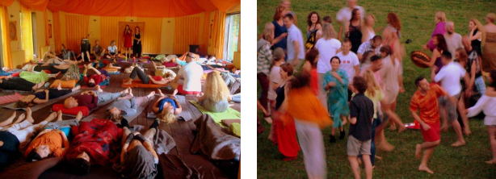

CENNIK, ZAKWATEROWANIE ORAZ WARUNKI UCZESTNICTWA

CENNIK I ZAKWATEROWANIE:
- CENA ZA 10 - DNIOWY KARNET WYNOSI: 1500 zł + dodatkowo koszty pobytu i wyżywienia (pokoje 2, 3 , 4 os. z łazienką własną lub wspólną, strych, pawilony namiotowe, bezpłatny camping)

RABAT:
DLA UCZESTNIKÓW POPRZEDNICH FESTIWALI TANTRY W NASZYM
OŚRODKU TU i TERAZ wynosi 200 zł

EARLY BIRD:
CENA WYNOSI 1400 zł PRZY PŁATNOŚCI ZALICZKI DO 1 MARCA 2019

- WYŻYWIENIE – cena 75 zł, wyłącznie wegetariańskie, 3 posiłki dziennie (przygotowane z lokalnych, sezonowych produktów)
- CENY NOCLEGÓW SĄ RÓŻNE w zależności od wybranego standardu noclegu: od 20 zł (miejsce na polu namiotowym) do 85 zł (miejsce w pokoju 2 os. z łazienką)
- OŚRODEK DYSPONUJE MIEJSCAMI NOCLEGOWYMI:
  - pokoje 2 os. z łazienką i bez łazienki;
  - pokoje 3 os. z łazienką i bez łazienki;
  - pokoje 4 os.;
  - miejsce na strychu w domu głównym (wspólna przestrzeń, materace+ pościel);
  - miejsce w pawilonach namiotowych 2, 3, 4- os. (wys. 2,5 m, z łóżkami, prądem, toalety i prysznice w pobliżu;
  - nocleg na polu namiotowym, we własnym namiocie, toalety i prysznice w pobliżu;
- PIERWSZEŃSTWO REZERWACJI MIEJSC NOCLEGOWYCH W BUDYNKACH NASZEGO OŚRODKA (a nie na polu namiotowym i w pawilonach namiotowych) mają osoby, które przyjeżdżają na cały Festiwal.
- Dla osób nocujących poza naszym Ośrodkiem i polem namiotowym oferujemy całodzienne wegetariańskie wyżywienie (trzy posiłki: śniadanie, obiad i kolacja).
- W ramach karnetu: warsztaty rano i po południu, wykłady, wydarzenia poranne i wieczorne, koncerty, pokazy itp.
- Ośrodek sprzedaje wyłącznie całe pakiety pobytowo/ żywieniowo/ warsztatowe (nie ma możliwości rezygnacji z posiłków ani noclegów).
Dodatkowo płatne (poza karnetem):
- pobyt (noclegi od 32 zł do 85 zł za noc)
- wyżywienie (70 zł dziennie)
- konsultacje, diagnozy, badania i masaże

ZAPISY I WARUNKI UCZESTNICTWA W FESTIWALU
- Warunkiem uczestnictwa w Festiwalu jest zgłoszenie mailowe na adres: kawkowo@tuiteraz.eu (z podaniem imienia i nazwiska, numeru telefonu, daty i tytułu – Festiwal Tantry).
- Dopiero po otrzymaniu maila potwierdzającego i wyboru noclegu, prosimy o wpłatę zaliczki w wysokości 400 zł (z opisem „pobyt 28.VI-7.VII.2019) w ciągu tygodnia od zgłoszenia na konto ośrodka Tu i Teraz:
Tu i Teraz
Numer konta: 92 1020 3541 0000 5502 0206 3410
BANK PKO BP
Dla przelewów zagranicznych:
BIC (Swift): BPKOPLPW
IBAN: PL92 1020 3541 0000 5502 0206 3410
- W przypadku rezygnacji udziału w Festiwalu:
Zaliczka jest zwrotna tylko w ciągu dwóch tygodni od momentu wpłaty na konto ośrodka!!!
W razie zwrotu zaliczki ośrodek potrąca 20 zł na opłaty manipulacyjne.
- Wpłata zaliczki za pobyt jest równoznaczna z akceptacją Regulaminu ośrodka oraz Zasad Etycznych Festiwalu Tantry (otrzymanych mailem po zgłoszeniu).
- Brak wpłaty zaliczki w ciągu 7 dni od zgłoszenia anuluje rezerwację za festiwal i pobyt. Prosimy nie wpłacać pieniędzy dopóki nie zostanie potwierdzone mailowo wpisanie na listę uczestników!
- Pozostała część opłaty za festiwal i pobyt, zostanie zapłacona, na miejscu, w dniu przyjazdu gotówką (nie ma możliwości płacenia kartami płatniczymi).
- Organizatorzy pozostawiają sobie możliwość odwołania warsztatu, jeżeli nie zbierze się określona liczba uczestników (min. 10 osób). W tej sytuacji uczestnik ma prawo do wyboru innych zajęć.
- Organizatorzy Festiwalu zastrzegają sobie także prawo do zmian w programie Festiwalu z przyczyn od siebie niezależnych. W tej sytuacji uczestnik ma prawo do wyboru innych zajęć.

WAŻNE INFORMACJE PRZED PRZYJAZDEM – PRZECZYTAJ KONIECZNIE:
- W Festiwalu mogą uczestniczyć wyłącznie osoby dorosłe.
- Osoby uczestniczące w Festiwalu biorą całkowitą odpowiedzialność za stan swojego zdrowia fizycznego i psychicznego, zarówno w czasie zajęć, jak i pomiędzy nimi.
- Osoby w trakcie leczenia psychiatrycznego oraz osoby, które ostatnio przeżyły kryzys emocjonalny lub są w depresji, powinny skonsultować z lekarzem prowadzącym lub psychoterapeutą swoją decyzję o udziale w zajęciach festiwalowych.
- Organizatorzy Festiwalu nie ponoszą odpowiedzialności za ewentualne negatywne konsekwencje niezastosowania się do powyższych wskazań.
- Sam bierzesz odpowiedzialność za swoje samopoczucie podczas festiwalu i decyzja należy do Ciebie, w których warsztatach chcesz uczestniczyć.
- Jesteś również odpowiedzialny za swoje zachowanie wobec wszystkich uczestników podczas Festiwalu. Oczekujemy, abyś okazywał szacunek wobec innych oraz prawdomówność i otwartość podczas procesów warsztatowych. Podczas zapisu na Festiwal, będziesz również musiał zaakceptować Regulamin Festiwalu Tantry.
- Jeśli przyjdziesz z partnerem, możesz zarezerwować dwuosobowy pokój lub miejsce na camping, aby mieć zachowaną prywatność. Ale jeśli chcesz spać we wspólnej przestrzeni, te miejsca są przeznaczone tylko do relaksu i spania.
- Podczas Festiwalu wspólnie tworzymy bezpieczną przestrzeń do poznawania siebie i swojego podejścia do miłości, związków, seksualności i duchowości. Niektóre z warsztatów mogą zawierać ćwiczenia dotyczące pracy z nagością, ale za każdym razem wspieramy Cię w respektowaniu twoich osobistych granic, w mówieniu „Nie”. Zawsze możesz nie brać udziału w ćwiczeniach, co do których nie masz przekonania!
- Zgłoszenie udziału w warsztatach jest równoznaczne z przyjęciem do wiadomości i zaakceptowaniem powyższych warunków uczestnictwa.
BIURO FESTIWALU:
tel. +48 662 759 576
e-mail: kawkowo@tuiteraz.eu
www.tuiteraz.eu
Kontakty dodatkowe:
Jacek Towalski, tel.: +48 602 219 382
Maja Wołosiewicz-Towalska, tel.: +48 606 994 366

